Министерство науки и высшего образования Российской Федерации   
Федеральное государственное автономное образовательное учреждение   
высшего образования   
«Южно-Уральский государственный университет   
(национальный исследовательский университет)»   
Филиал ФГАОУ ВО «ЮУрГУ (НИУ)» в г. Златоусте   
Факультет Техники и технологии   
Кафедра «Математика и вычислительная техника»

Отчёт

по практической работе №1

по дисциплине "Основы программирования на платформе .Net"

Выполнил:   
студент группы ФТТ 307   
_______/Очнев А.И./

" 10 " ноября 2023 г.

Проверил: Доцент к.т.н   
_______ /Соколова Е.В/   
"____"__________2023 г.

Златоуст 2023

**Задание 1 Регистрация базовой конфигурации**

**Задание:** установите Git и выполните базовую конфигурацию – добавьте имя пользователя и email.

Установили Git

После скачивания выполняем базовую конфигурацию в папке Data

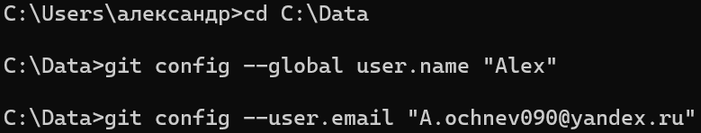

Проверим

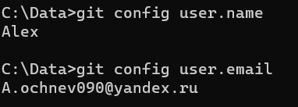

**2 СОЗДАНИЕ РЕПОЗИТОРИЯ**

**Задание 1**

Создайте локальный репозиторий. Выполните несколько коммитов. Выведите историю коммитов с изменениями в каждом коммитами

В консоли переходим в созданную папку Data и создаём там пустой репозиторий:

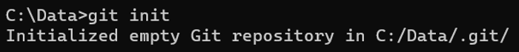

Создаём пустой проект vs code в папке C:\Data

Создаём в проекте файл index.html и пропишем базовый код станицы:

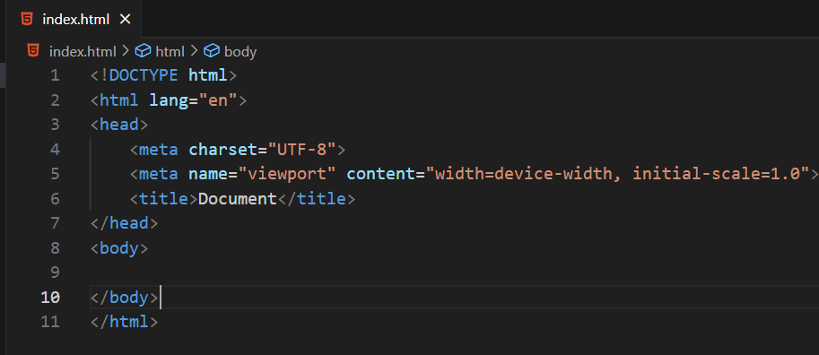

Теперь посмотрим, что происходит в нашей папке командой git status:

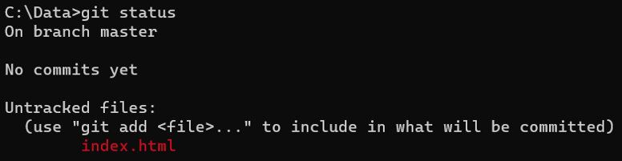

Мы видим, что никаких коммитов нет, но предлагается зафиксировать наш созданный файл index.html.

Зафиксируем этот файл командой git add и cнова проверим статус:

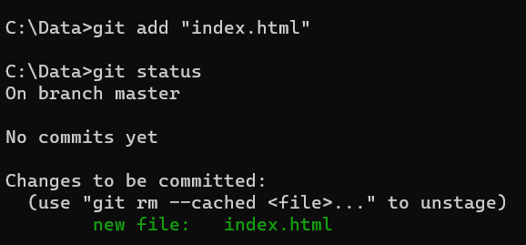

Видим, что наш index.html теперь отслеживается.

Создадим первый commit:

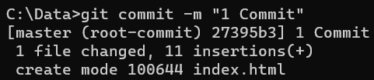

Изменим наш файл:

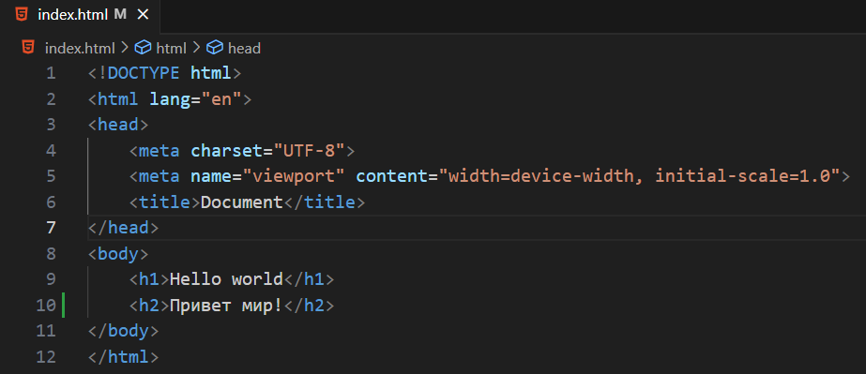

Статус:

Git подсказывает, что файл был изменён и предлагает зафиксировать это.

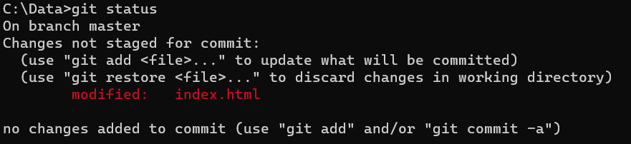

Добавим его и создадим 2 commit:

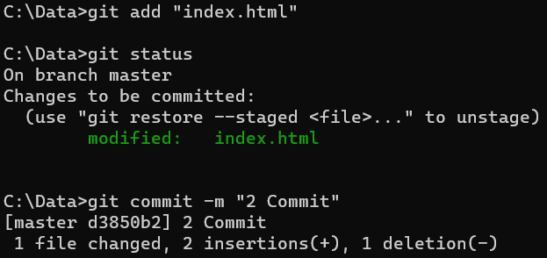

История commit-ов с изменениями:

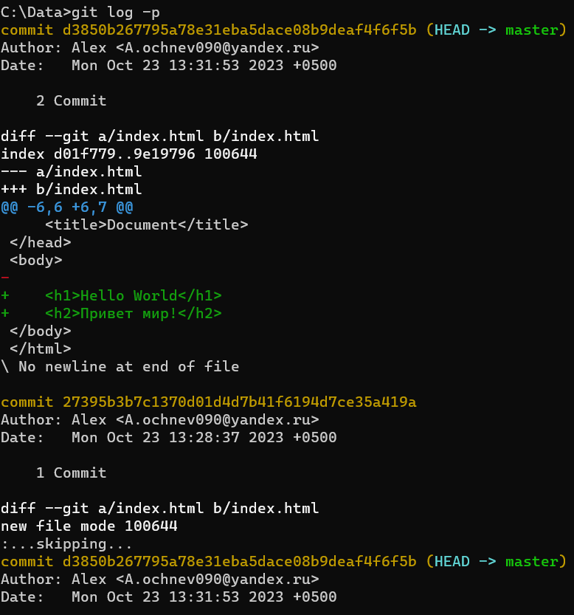

**Задание 2**

Выполните переключение на один из истории коммитов.

Переключимся на другой коммит:

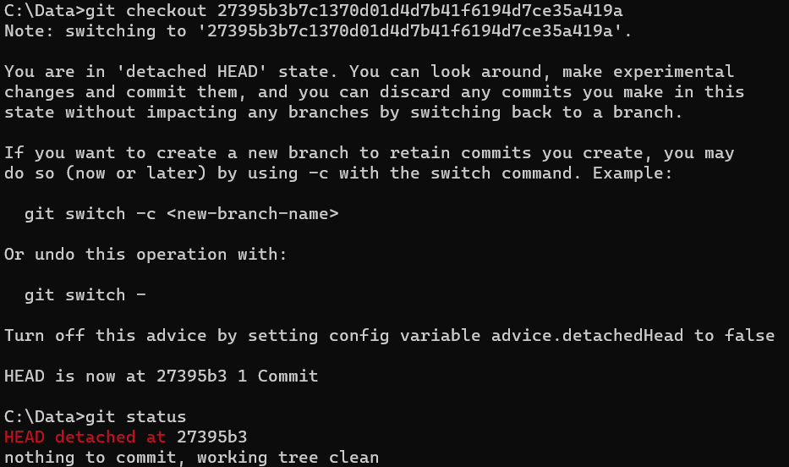

Проверим:

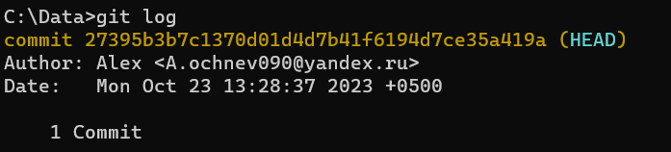

**Задание 3**

Выберете любое приложение с пользовательским интерфейсом для работы с Git и подключите или откройте в нем созданный репозиторий. Посмотрите историю изменений. Выполните переключение на один из коммитов из истории.

Сделаем переключение на другой коммит в приложении для работы с Git:   
*Git Craken*: https://www.gitkraken.com/download/windows64

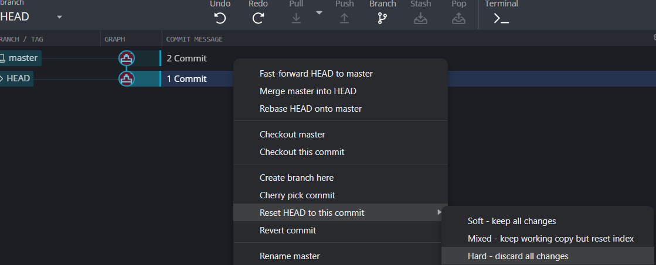

Результат:

